Утверждаю:
Директор ГБОУ ЦДТ «Свиблово»
___________________
Ф.И.О. директора
«___» _________201_г.

Аналитический отчет педагога-психолога

ГБОУ ЦДТ «Свиблово»

Кузнецовой М.В.

2013-2014 уч. г.

Аналитический отчет психологической службы
2013-2014 учебного года.
В организационно-методическом плане деятельность педагога-психолога строилась в соответствии с утверждённым годовым планом и должностными обязанностями, с учётом задач, определённых планом учебно-воспитательной работы. Деятельность педагога-психолога ГБОУ ЦДТ «Свиблово» в рамках психолого-педагогического сопровождения организуется по следующим направлениям: психологическое консультирование и просвещение, психопрофилактика, психологическая диагностика, развивающая работа. В течение учебного года в учреждении психологическое сопровождение участников учебно-воспитательного процесса осуществляется через следующие виды деятельности:
- работа с педагогами дополнительного образования;
- работа с обучающимися;
- работа с родителями.
Психологическая служба центра строилась традиционно по следующим направлениям:
- психолого-педагогическая диагностика;
- развивающая работа;
- психолого-педагогическое консультирование;
- методическая работа;
- просветительская деятельность.
В течение учебного года педагогом — психологом посещаются занятия педагогов центра с целью оказания методической помощи по психологическим основам построения занятия.
Для организации психологического сопровождения учебного процесса в следующем учебном году, в мае проводится анкетирование педагогов центра по следующим методикам:
- уровень удовлетворенности педагогов жизнедеятельностью в центре;
- выявление возможных проблем педагогов профессиональной деятельности;
- выявление потребностей и запросов в психолого-педагогическом сопровождении деятельности педагогов в следующем учебном году.
Гармоническое развитие личности обучающегося складывается из согласованного функционирования трёх основных сфер: интеллектуальной, эмоциональной и поведенческой. В работе учитывается влияние каждой из них на процесс обучения ребёнка в объединении, поэтому коррекционная работа включает индивидуальные и групповые формы и проводится по трём направлениям:
- диагностическое;
- развивающее;
- профилактическое.
Целью работы с педагогами дополнительного образования является повышение их психологической компетентности по вопросам, связанным с обучением и развитием обучающихся. Повышение психологической грамотности педагогов дополнительного образования центра по вопросам воспитания, формирования здорового образа жизни, межличностного взаимодействия проходит через консультативную работу психолога с педагогами. Консультирование педагогов организуется по запросу педагога или результатам различных видов работы психолога с детьми: диагностики или коррекционной работы. Консультирование носит преимущественно разовый характер, содержательно связано с ситуациями, вызывающими у педагога профессиональные и личностные затруднения. В рамках реализации плана работы психологического объединения проводятся тренинги для педагогов.
СТАТИСТИЧЕСКИЙ ОТЧЕТ
Всего детей | 42 | Мальчиков | 11 | Девочек | 31
Возрастные группы | 5-7 лет | 7-10 лет | 10-12 лет | 12-15 лет | Старше 15 лет
Возрастные группы | 1 | 16 | 12 | 9 | 4
Всего приемов взрослых | 19 | Родителей | 12 | Специалистов | 7
Проведено индивидуальных обследований | 56 | Первичных | 42 | Повторных | 14
Проведено групповых консультаций | 4 | Детей | 2 | Специалистов/  родителей | 2
Проведено групповых диагностик | 4 | Количество детей на групповой диагностике | 27 | Количество специалистов /родителей на групповой диагностике | 2/3
Проведено индивидуальных развивающих занятий | 97 | С детьми | 87 | Специалисты, родители | 10
Проведено групповых развивающих занятий | 8 | С детьми | 4 | Специалисты, родители | 4
Участие, проведение методических заседаний | 2 | Плановых | 2 | Внеплановых
Проведено семинаров | 7 | Для педагогов | 2 | Для родителей обучающихся | 5
Проведено психологических анализов занятий по запросам педагогов |  |  | 3
Посещено мастер-классов и круглых столов |  |  | 2
ДИАГНОСТИЧЕСКАЯ РАБОТА
Психологическая диагностика определяется задачами центра и запросом участников учебно-воспитательного процесса (администрацией, педагогами, родителями, учащимися), проводится как индивидуально, так и с группами учащихся.
По запросу администрации и педагогов ГБОУ ЦДТ «Свиблово» с целью выявления одаренных и талантливых детей было проведено комплексное обследование обучающихся коллектива «Столица» и коллектива «Светлана».
Для диагностики общей и специальной одаренности использовался следующий пакет методик.
Основные:
- Карта интересов для школьников.
- Методика «Карта одаренности».
- Опросник для выявления одаренных школьников (по А.А. Лосевой)
Дополнительные:
- Самооценка творческих характеристик личности. Опросник.
- Диагностика коммуникативного контроля (М.Шнайдер).
- Диагностика «Мотивация успеха и боязнь неудач» (МУН) Опросник А.А.Реана
- Тест Д.Голланда по определению типа личности.
- Тест дивергентного творческого мышления (в рамках теста Креативности Вильямса.
- Батарея тестов «Творческое мышление.
- Тест Торренса.
С целью изучения психологической ситуации были проведены следующие психодиагностические обследования:
- Анкетирование учащихся с целью изучения адаптации.
- Рисуночный тест «Несуществующее животное».
- Собеседование с обучающимися и педагогами.
- Наблюдение за обучащимися на уроках и внеурочное время.
Поскольку оценивание одаренности должно быть комплексным и долговременным, необходимо пролонгированное (дополнительное) обследование обучающихся в течение учебного года.
Результаты исследования демонстрирует следующая диаграмма:
Одаренные дети-3,7 % от общего числа испытуемых.
В сопровождении одаренных детей решаются следующие задачи:
- разработка индивидуальных образовательных маршрутов;
- формирование адекватной самооценки;
- охрана и укрепление физического и психологического здоровья;
- профилактика неврозов;
- предупреждение изоляции одаренных детей в группе сверстников.
В работе с одаренными детьми педагогам были даны следующие рекомендации:
- побуждать обучающихся к самостоятельному формированию поисковых вопросов, поощрять оригинальные решений, необычные комбинации, поисковую активность, постановку комплексных заданий достаточного объема и использование заданий, позволяющих допускать несколько вариантов способов их выполнения, сочетание индивидуальную и групповую работу и корректировка индивидуального маршрута работы с обучающимися с учетом сдвигов в их развитии.
- Необходимость предоставить обучающимся возможность самостоятельного конструирования творческих задач, поэтапное и поэлементное формирование умений творческой деятельности с последующей их интеграцией в способы действий, перекрестная постановка заданий, специфическое структурирование учебного материала и изучение его ребенком в такой последовательности, которая обеспечивала бы не только усвоение, а и синхронное ускоренное развитие его способностей.
- Использование сравнений, гипербол, метафор, задействование воображения обучающихся, предоставление информации для широкого комплекса ощущений и воображения, моделирование критических моментов для обострения восприятия и реакции.
С целью изучения психологической ситуации по запросу родителей обучающихся были проведены следующие психодиагностические обследования:
- Рисуночный тест «Несуществующее животное»
- Рисуночный тест «Клумба».
- Рисуночные тесты «Дом. Дерево. Человек».
- Определение уровня и характера тревожности учащихся, связанной со школой, с помощью теста школьной тревожности Филипса.
- Диагностика показателей и форм агрессии (А.Басс).
- Рисуночный тест «Моя семья».
Диагностика в педагогическом коллективе включает:
- Оценку психологического климата в педколлективе;
- Выявление типологических особенностей личности;
- Оценку профессиональной направленности личности.
В работе были использованы:
- Опросник для оценки синдрома психического выгорания (предназначен для диагностики проявлений синдрома эмоционального выгорания: эмоциональное истощение, деперсонализация, редукция личных достижений).
- Методика диагностики уровня эмоционального выгорания В.В.Бойко, которая позволяет установить ведущие симптомы, фазы эмоционального выгорания ("напряжение", "резистенция" и "истощение").

родителей:
- изучение родительско-детских отношений;
- стиль воспитания.
На основании анализа банка данных по всем видам диагностик, составляются планы коррекционной индивидуальной и групповой работы с обучающимися, планы консультаций педагогов и родителей по разрешению тех или иных проблем.
ПРОФИЛАКТИЧЕСКАЯ РАБОТА
С целью предупреждения «профессионального выгорания» в педагогической среде было проведено анонимное анкетирование педагогов с целью выявления педагогов, находящихся на одной из стадий профессионального выгорания.
Подготовлены презентации для семинаров:
- «Профессиональное выгорание. Навыки личной эффективности».
- «Ресурсный подход к профилактике выгорания».
Планируемая дата проведения семинаров – II полугодие 2013-2014 уч.г.
Кроме психологических консультаций и индивидуальных занятий с детьми и взрослыми большое внимание отводится работе по профилактике нарушений психологического здоровья детей и подростков, целью которой является создание условий для переживания жизненных трудностей и восстановление душевного равновесия, преодоления внутренних конфликтов и противоречий во взаимоотношениях.
РАЗВИВАЮЩАЯ РАБОТА
Развивающее направление включает работу по развитию навыков общения, коррекции эмоциональных состояний и нежелательного поведения. Ведется активная работа с детьми, требующими особого педагогического внимания по созданию социально-психологических условий для оказания им помощи преодоления проблем в психологическом развитии, обучении и поведении.
Цели развивающей работы:
- самоактуализация, развитие личности ребенка и раскрытие его потенциала, расширение форм опыта, отличных от интеллектуального, самовыражение;
- повышение стрессоустойчивости ребенка, совершенствование механизмов психической защиты, формирование аде¬кватной самооценки и форм межличностных отношений (психокоррекция);
- установление контакта со «своим миром», гармонизация личности и установление взаимодействия с разными субперсоналиями;
- дать социально приемлемый выход агрессивности и другим негативным чувствам;
- проработать мысли и чувства, которые ребенок привык подавлять. Иногда невербальные средства являются единственно возможными для выражения и прояснения сильных переживаний и убеждений;
- сконцентрировать внимание на ощущениях и чувствах. Занятия изобразительным искусством создают богатые возможности для экспериментирования с кинестетическими и зрительными ощущениями и развития способности к их восприятию;
- развить художественные способности и повысить самооценку.
Развивающая работа включала:
- Работу с метафорическими ассоциативными картами.
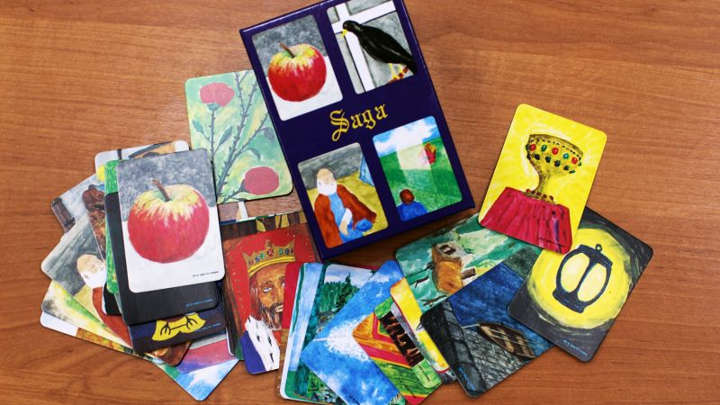
Для детей: Saga, Personita, Morena, Она, Шкатулка доброго волшебника.
Для родителей и педагогов: Persona, Personita, Morena, Ecco, Он.
- Работу с песочницей sandplay.
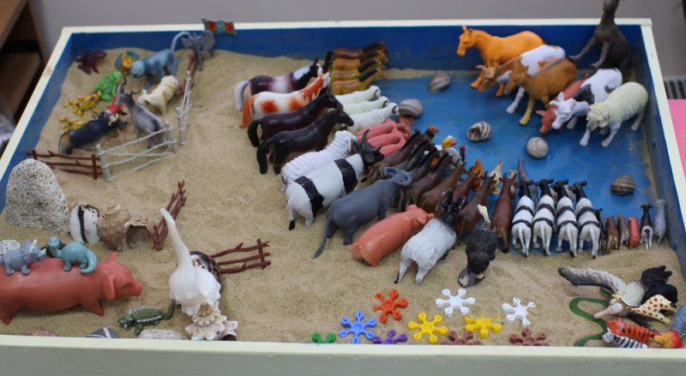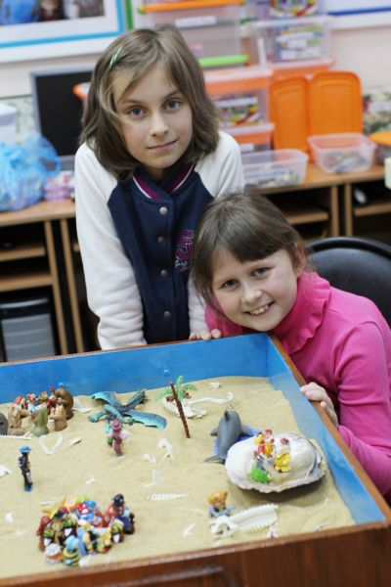
- Изобразительная деятельность: работа с пластилином, графическими материалами, красками, куклами и т.д.
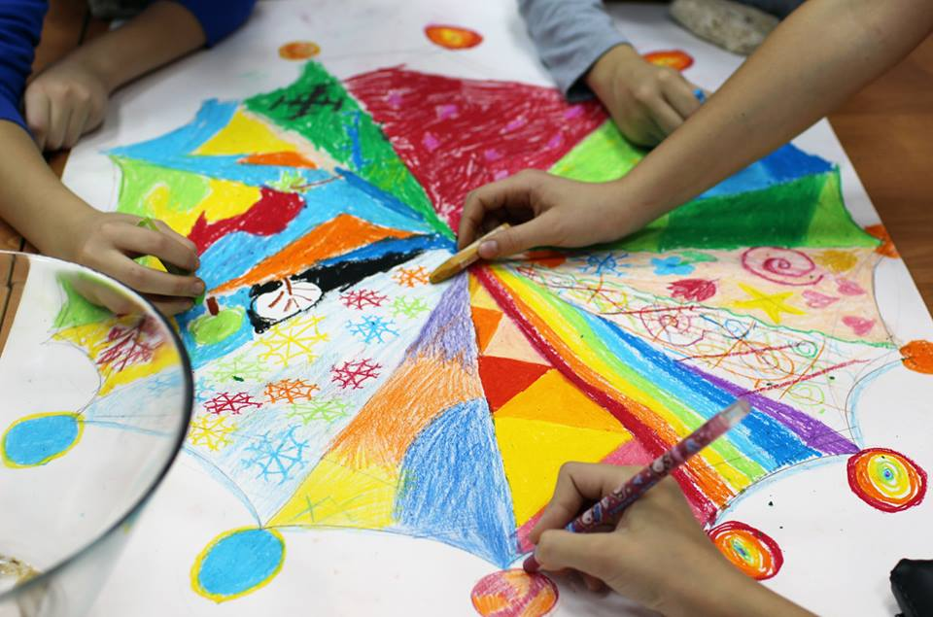
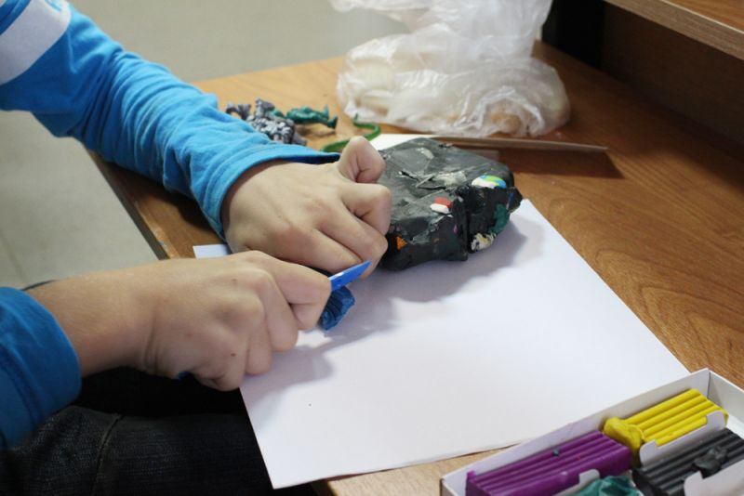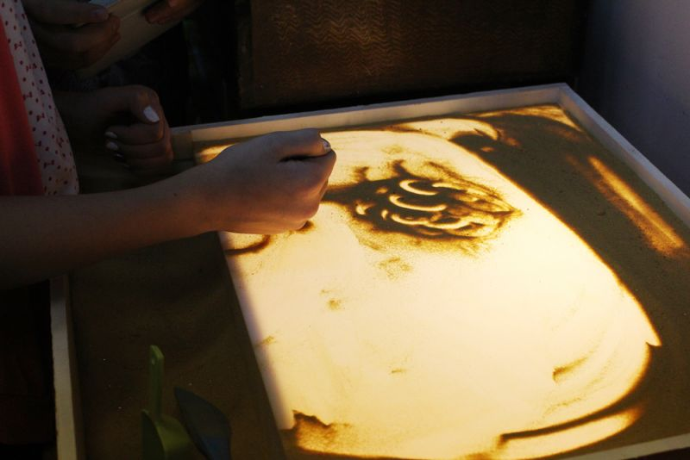

ПСИХОЛОГИЧЕСКОЕ КОНСУЛЬТИРОВАНИЕ
В конкретных условиях рассматривалось как совокупность процедур, направленных на помощь субъекту образовательного процесса (обучающийся, педагог, родитель) в разрешении возникающих проблем и принятии решений по вопросам школьного обучения и круга взаимоотношений, сопутствующих получению образования.
Консультирование ориентировалось на клинически здоровую личность, имеющую в повседневной школьной жизни психологические трудности и проблемы, предъявляющую жалобы невротического характера.
Консультировались также учащиеся, педагоги и родители, которые чувствуют себя хорошо, однако ставящие перед собой цель дальнейшего развития личности, заинтересованные в нахождении более эффективных путей и способов разрешения жизненных задач.
Консультирование выполнялось с учётом стоящих задач в настоящем и будущем клиента. Стремясь помочь клиенту, психолог выполнял задачу вместе с клиентом, но не вместо него. Консультирование проходило в тесном взаимодействии с выполнением развивающих задач.
Психологическое консультирование преследовало следующие основные цели:
- способствовать изменению поведения клиента (обучающийся, педагог, родитель) таким образом, чтобы он мог жить продуктивнее, испытывать удовлетворение от процесса обучения, несмотря на все имеющиеся объективные трудности;
- развивать навыки преодоления трудностей при столкновении с теми или иными обстоятельствами школьной жизни и требованиями школы:
- развивать умение завязывать и поддерживать межличностные отношения, самостоятельно разрешать возникающие проблемы на разных уровнях общения;
- облегчать реализацию и повышение потенциала личности.
Проблемы, затронутые на консультациях, имели, в основном, следующую направленность:
- поведенческую;
- эмоциональную;
- конфликтологическую;
- диагностическую.
Соотношение этих направленностей представим в виде диаграммы:

Поводами для обращения обучающихся за консультативной помощью служили:
- конфликты с товарищами по классу;
- конфликтные ситуации в отношениях с учителями;
- семейные неурядицы, нарушения отношений с родителями;
- неразделённые чувства и мировоззренческие позиции;
- страх самовыражения:
- излишнее волнение.
Поводами для обращения родителей за консультативной помощью служили:
- конфликтность ребенка в семье;
- агрессия ребенка в среде сверстников;
- невротические проявления у ребенка;
- страхи у детей.
В течение первого полугодия было проведено 56 индивидуальных консультаций.

РАБОТА С РОДИТЕЛЯМИ
Работа с родителями обучающихся направлена на повышение их психологической компетентности в сфере детско-родительских отношений и решения проблем и задач развития их детей, на создание ситуации сотрудничества и формирование установки ответственности родителей за воспитание и развитие ребёнка.
В течение первого полугодия были организованы групповые и индивидуальные консультации, круглые столы и тренинги для родителей, проводилась работа по диагностике детско-родительских отношений.
ПРОСВЕТИТЕЛЬСКАЯ РАБОТА
Цель: Повышение педагогической и родительской компетентности, психологическое образование родителей и педагогов.
Ориентирована на создание условий для активного освоения и использования социально-психологических знаний участниками образовательного процесса. Приоритетной в этом направлении является работа с педагогами и родителями обучающихся. Реализация этого направления осуществляется в следующих формах: лекции, беседы, семинары, выставки, подборка литературы, рекомендации и пр.
В связи с постоянно возрастающей потребностью в психологической помощи семьям, имеющих проблемы межличностного общения, возникла необходимость в разработке мероприятий для реабилитации семьи.
Среди основных задач работы с семьями, имеющими проблемы межличностного общения, можно выделить следующие направления работы:
1) восстановление механизмов интеграции семьи;
2) работа с неэффективной родительской позицией.
Для педагогов и родителей обучающихся было проведено семинаров:
- Стили родительского воспитания.
- Этапы формирования личности и жизненные кризисы.
- Психологические защиты.
- Психология общения.
- Роль семьи в развитии гармоничной личности.
Для педагогов был проведен семинар:
- Одаренные дети. Как распознать одаренность у детей.
По каждой из тем была составлена презентация, с которой можно ознакомиться на сайте учреждения в разделе «психолого-педагогическая поддержка образовательного процесса».
Результаты просветительской работы:
- обращения некоторых родителей за консультационной помощью к психологу;
- запросы педагогов по выявлению одаренных и талантливых детей с целью составления портфолио одаренного ребенка.
ОРГАНИЗАЦИОННО-МЕТОДИЧЕСКАЯ РАБОТА
- Корректирование и доработка психологической программы «Психолого-педагогическое сопровождение учебно-воспитательного процесса».
- Подборка методик для выявления одаренности у разных возрастных категорий обучающихся.
- Составление папки «Психологическая диагностика»
- Составление папки «Психологическая диагностика по запросам педагогов».
- Составление презентаций в программе PowerPoint.
- Составление папки «Групповая диагностика и развивающая работа».
- Составление папки «Индивидуальные занятия».
- Составление папки «Методические рекомендации по работе с одаренными детьми».
- Поиск опросников для младших, средних и старших классов, направленных на изучение интеллекта, эмоционально-нравственного развития, потребностно-мотивационной и волевой сфер личности, социального взаимодействия, а также подготовка нейропсихологических методов обследования с целью прослеживать протекание психических процессов и отклонения от нормы.
- Разработка просветительских занятий различной тематики, а также развивающих занятий с учетом результатов, полученных при диагностике.
- Подготовка специальных методических материалов (по аутотренингу, использованию музыки, песочниц для проективных техник, подбор ассоциативных метафорических карт для работы с детьми и родителями, комплектование фигурок и материалов для работы с песком и пр.).
- Изучение специальной литературы по выявлению одаренных детей.

ПОВЫШЕНИЕ КВАЛИФИКАЦИИ
Мастер-класс «Психолого-педагогическая компетентность педагога дополнительного образования». МИОО. 17.12.13.
Круглый стол «Современные ориентиры обновления и развития дополнительного образования детей в контексте модернизации». МИОО. 20.12.13.
- Семинар-тренинг по программе "Аутичные дети". Психологический центр "Свет маяка", 12 часов.
- Семинар-тренинг по программе "Интегративная динамическая песочная терапия". Психологический центр "Свет маяка", 18 часов
- Семинар-тренинг по программе "Песочная юнгианская терапия, Sandplay". Психологический центр "Свет маяка", 12 часов
- Семинар-тренинг по программе "Системные семейные расстановочные методики на ассоциативных метафорических картах и куклах". Психологический центр "Свет маяка", 12 часов.
- Семинар-тренинг по программе "Проективные технологии в консультировании: рисуночные тесты и методики". Психологический центр "Свет маяка", 12 часов.
- Обучение по программе Европейской ассоциации психотерапии "Применение OH-CARDS в психотерапии". Соответствует образовательной программе Национального сертификата консультанта. Европейского и Всемирного сертификата психотерапевта.
- Авторский семинар Леонида Тальписа "Применение OH- СARDS в психотерапии" 10 ч.
- "Использование изобразительной деятельности в психотерапии и психокоррекции. Венгер А.Л." НОЧУ ВПО "Институт практической Психологии и Психоанализа" 18 ч.
- Модульные курсы: «Навыки профессиональной и личной эффективности»; «Профессиональное выгорание, или Как сохранить здоровье и не «сгореть» на работе»; «Стресс-менеджмент, или Приёмы профилактики и преодоления стресса»; «Тайм-менеджмент, или Как эффективно организовать своё время»; «Приёмы конструктивного разрешения конфликтных ситуаций»; «Психология детской лжи, или почему дети говорят неправду.» /Педагогический университет «Первое сентября»; « Как разработать и провести деловую игру». Лицензия 77 №000349, рег. №027477 от 15.09.2010, выдана Департаментом образования г. Москвы/

Подпись педагога-психолога __________ Дата заполнения _________

